**化学反应历程或机理专练**

**1．汽车尾气处理存在反应：NO2(g)+CO(g)figureNO(g)+CO2 (g)，该反应过程及能量变化如图所示：**

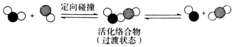 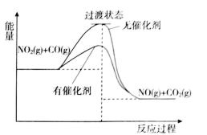

**下列说法正确的是**

**A．升高温度，平衡正向移动**

**B．该反应生成了具有非极性共价键的CO2**

**C．使用催化剂可以有效提高反应物的平衡转化率**

**D．反应物转化为活化络合物需要吸收能量**

**【答案】D**

**【解析】A项，由图象可知，该反应是一个能量降低的反应，即放热反应，升高温度，平衡逆向移动，错误；B项，CO2分子中含有碳氧共价键为极性共价键，错误；C项，催化剂能改变反应速率，对化学平衡无影响，所以使用催化剂不能提高反应物的平衡转化率，错误；D项，由图象可知，反应物的总能量小于活化络合物的总能量，所以由反应物转化为活化络合物需要吸收能量，正确。**

**2．多相催化反应是在催化剂表面通过吸附、解吸过程进行的。我国学者发现T℃时(各物质均为气态)，甲醇与水在铜催化剂上的反应机理和能量变化如图。**

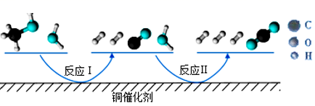 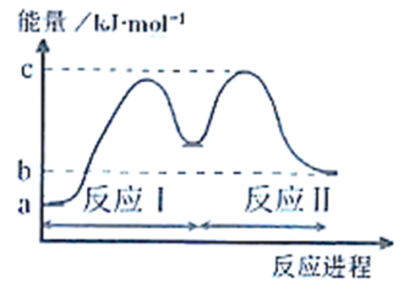

**下列说法正确的是( )**

**A．反应过程只有C-H键断开**

**B．反应I的活化能为(c-a)kJmol−1**

**C．总反应的热化学方程式为：CH3OH(g)+H2O(g)= CO2(g)+3H2(g) *H*4=(b-a)kJmol−1**

**D．反应历程中，反应Ⅱ决定整个反应进程的快慢**

**【答案】C**

**【详解】A项，据图可知反应过程中甲醇中的O-H键也发生断裂，故A错误；B项，反应I的活化能为反应物断键吸收的能量，即反应I过程中最大能量与a的差值，图中没有体现反应I过程中的最大能量，故B错误；C项，焓变=生成物的能量-反应物能量，据图可知总反应的热化学方程式为：CH3OH(g)+H2O(g)= CO2(g)+3H2(g) *H*4=(b-a)kJmol−1，故C正确；D项，据图可知反应I的活化能大于反应Ⅱ的活化能，活化能越大反应越慢，慢反应决定整个反应的反应速率，所以反应I决定整个反应进程的快慢，故D错误；故选C。**

**3．R.F.Heck、Ei-ichiNegishi和AkiraSuzuk三名科学家因在钯(Pd)催化交叉偶联反应方面的卓越研究获得2010年诺贝尔化学奖，其中Heck反应的历程如图，下列说法错误的是( )**

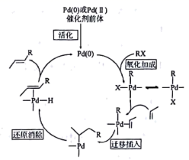

**A．Heck反应的总反应类型为取代反应**

**B．figure三中最多有6个原子共平面**

**C．figure可使溴水或酸性KMnO4溶液褪色**

**D．若RX为CH3CH2Br，则figure的同类别同分异构体还有4种(不考虑立体异构)**

**【答案】B**

**【详解】A项， Heck反应是指卤代烃与活化不饱和烃在钯催化下，生成反式产物的反应，R-X+R1CH=CH2→R1CH=CHR+HX，所以反应为取代反应，A正确；B项，figure中，烯平面上共有6个原子共平面，由于单键可以旋转，所以甲基上的一个C-H键可以通过旋转与碳碳双键共面，所以最多有7个原子共平面，B错误；C项，figure中存在碳碳双键，故可以与溴水发生加成反应使其褪色，也可以被酸性KMnO4溶液氧化，从而使KMnO4溶液褪色，C正确；D项，若RX为CH3CH2Br，则figure为figure，要确定与其同类别的同分异构体，则只考虑烯烃，5个C原子的骨架有、 、 三种情况，而第三种情况不存在烯烃，故不考虑，所以不考虑立体异构，figure的同类别同分异构体还有figure、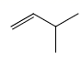、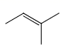、figure4种，D正确；故选B。**

**4．我国科研人员提出了由CO2和CH4转化为高附加值产品CH3COOH的催化反应历程。该反应历程示意如下，下列说法不正确的是( )**

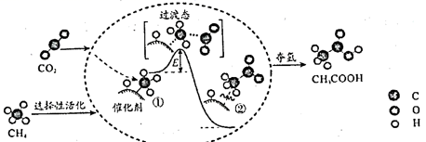

**A．该催化剂可以改变反应的**

**B．CH4→CH3COOH过程中，有键发生断裂**

**C．①→②的过程放出能量并形成了C-C键**

**D．生成CH3COOH的总反应的原子利用率为**

**【答案】A**

**【详解】A项，加入催化剂，只改变反应的活化能，不改变反应的焓变，故A错误；B项，CH4选择性活化变为CH3COOH过程中，有1个C-H键发生断裂，故B正确；C项，根据图示，①的总能量高于②的总能量，①→②放出能量，对比①和②，①→②形成了C-C键，故C正确；D项，该反应只有CH3COOH一种生成物，原子利用率为100%，故D正确。故选A。**

**5．我国科学家提出了由CO2和CH4转化为CH3COOH的催化反应历程。该历程示意图如下：**

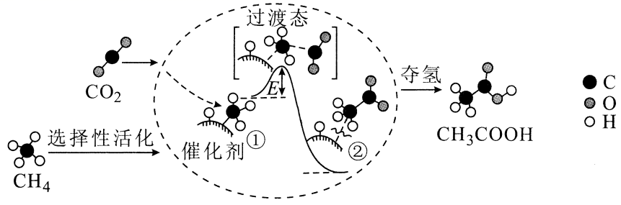

**下列有关说法错误的是( )**

**A．原料到产品的总反应属于加成反应**

**B．CH3COOH分子中最多有7个原子共平面**

**C．①→②放出热量并形成了C一C键**

**D．CH4→CH3COOH过程中，有两种类型的化学键断裂**

**【答案】B**

**【详解】A项，原料到产品的总反应为CH4+CO2CH3COOH，属于加成反应，A正确；B项，CH3COOH分子中最多有羧基的四个原子和甲基中的两个原子共6个原子共平面，B错误；C项，根据图中所示的信息，①→②放出热量并形成了C一C键，C正确；D项，CH4→CH3COOH过程中，有碳氧双键和碳氢单键两种类型的化学键断裂，D正确；故选B。**

**6．我国科研人员提出了由CO2和CH4转化为高附加值产品CH3COOH的催化反应历程。该历程示意图如下。**

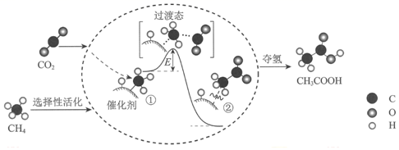

**下列说法不正确的是( )**

**A．化学反应的历程一般为：**

**B．CH4+CO2→CH3COOH过程中，只有C-H键发生断裂**

**C．①→②放出能量并形成了C-C键**

**D．催化剂能增大活化分子百分数从而加快了该反应的速率**

**【答案】B**

**【详解】A项，化学反应的历程一般为：普通反应分子获得能量后成为活化分子，活化分子间发生有效碰撞，形成新的化学键释放能量，生成产物分子，故A正确；B项，据图可知CH4+CO2→CH3COOH过程中CO2分子中的C=O键也会发生断裂形成-COOH结构，故B错误；C项，据图可知①→②的焓值降低，过程为放热过程，有C-C键形成，故C正确；D项，催化剂降低反应活化能，从而增大活化分子百分数加快反应速率，故D正确；故选B。**

**7．我国科研人员提出了以Ni / Al2O3 为催化剂，由CO2和H2转化为产品CH4的反应历程，其示意图如下：**

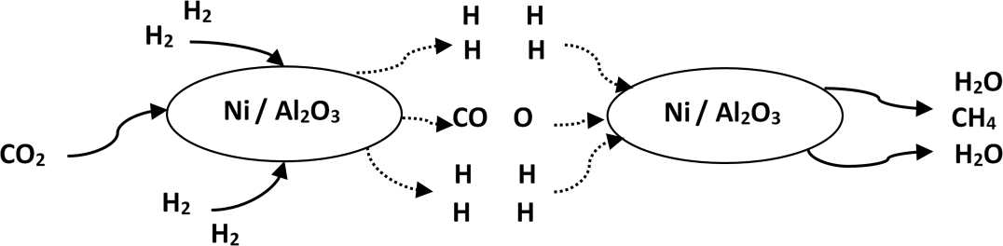

**下列说法不正确的是( )**

**A．总反应方程式为：CO2+4H2figureCH4+2H2O**

**B．催化剂可有效提高反应物的平衡转化率**

**C．在反应历程中，H―H键与C=O键断裂吸收能量**

**D．反应过程中，催化剂参与反应，改变反应路径，降低反应的活化能**

**【答案】B**

**【解析】A项，.由图可知CO2和H2转化为产品CH4，还生成水，则总反应方程式为CO2+4H2⇌CH4+2H2O，A正确；B项，催化剂对平衡移动无影响，则使用催化剂时转化率不变，B错误；C项，化学变化中有化学键的断裂和生成，则反应历程中，H-H键与C=O键断裂吸收能量，C正确；D项，催化剂改变反应的途径、降低反应的活化能，则该过程中催化剂参与反应，改变反应路径，降低反应的活化能，D正确；故选B。**

**8．利用分子筛催化剂，NH3可脱除燃煤烟气中的NO和NO2，生成两种无毒物质，其反应历程如图所示，下列说法正确的是( )**

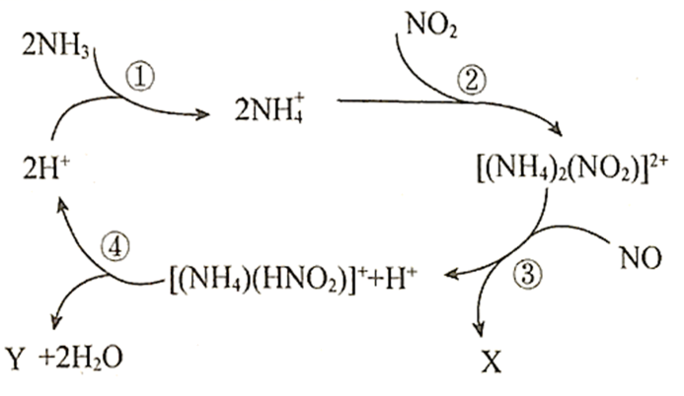

**A．X和Y均是N2**

**B．上述历程的总反应为：2NH3+NO+NO22N2+3H2O**

**C．阶段④中氮元素只被还原**

**D．NH3、NH4+、H2O中的质子数、电子数均相同**

**【答案】B**

**【详解】A项，图示反应可以生成X的反应[(NH4)2(NO2)]2++NO=[(NH4)(HNO2)]++X+H+，原子守恒判断X为N2和H2O，故A错误；B项，由反应历程图可知，氨气、二氧化氮和一氧化氮是反应物，氮气与水是生成物，所以总反应为：2NH3+NO+NO22N2+3H2O+3H2O，故B正确；C项，阶段④中氮元素由[(NH4)(HNO2)]+变成氮气，氮元素的化合价有升高有降低，氮元素既被氧化也被还原，故C错误；D项，NH3、NH4+、H2O中的质子数分别为10、11、10；NH3、NH4+、H2O中的电子数为：10、10、10，所以质子数不同，故D错误；故选B。**

**9．某科研人员提出HCHO与O2在羟基磷灰石(HAP)表面催化氧化生成CO2、H2O的历程示意图如下(图中只画出了HAP的部分结构)。下列说法错误的是( )**

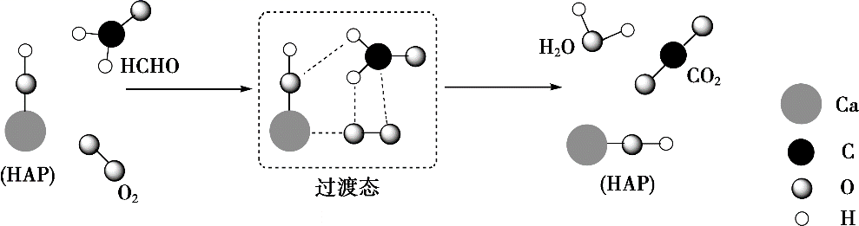

**A．过渡态是该历程中能量最高的状态**

**B．HCHO在反应过程中，C-H键全部断裂**

**C．CO2分子中的氧原子全部来自O2**

**D．该反应可表示为：HCHO+O2CO2+H2O**

**【答案】C**

**【详解】A项，过渡态是指反应物体系转变成产物体系过程中，经过的能量最高状态，则过渡态是该历程中能量最高的状态，故A正确；B项，由图示可知，HCHO在反应过程中，甲醛分子中的两个C-H键全部断裂，故B正确；C项，根据图知，CO2分子中的氧原子一部分来自O2，另一部分还来自于甲醛，故 C错误；D项，该反应中反应物是甲醛和氧气，生成物是二氧化碳和水，HAP为催化剂，反应方程式为：HCHO+O2CO2+H2O，故D正确；故选C。**

**10．我国科研人员研究了在Cu-ZnO-ZrO2催化剂上CO2加氢制甲醇过程中水的作用机理,其主反应历程如图所示(H2→*H+* H)。下列说法错误的是( )**

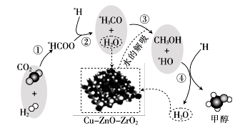

**A．向该反应体系中加入少量的水能增加甲醇的收率**

**B．带*标记的物质是该反应历程中的中间产物或过渡态**

**C．二氧化碳加氢制甲醇的过程中原子利用率达100%**

**D．第③步的反应式为*H3CO+ H2O→CH3OH+*HO**

**【答案】C**

**【详解】A项，反应历程第③步需要水，所以向该反应体系中加入少量的水能增加甲醇的收率，故A正确；B项，根据图知，带*标记的物质在反应过程中最终被消耗，所以带*标记的物质是该反应历程中的中间产物，故B正确；C项，根据图知，二氧化碳和氢气反应生成甲醇和水，该反应中除了生成甲醇外还生成水，所以二氧化碳加氢制甲醇的过程中原子利用率不是100%，故C错误；D项，根据图中信息得到第③步的反应式为*H3CO+ H2O→CH3OH+*HO，故D正确。故选C。**

**11．我国科研人员研究了在 Cu-ZnO-ZrO2 催化剂上CO2加氢制甲醇过程中水的作用机理，其主反应历程如图所示(H2→*H+*H，带*标记的物质是该反应历程中的中间产物或过渡态)。下列说法错误的是( )**

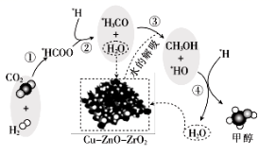

**A．第①步中CO2和H2分子中都有化学键断裂**

**B．水在整个历程中可以循环使用，整个过程不消耗水也不产生水**

**C．第③步的反应式为：*H3CO+H2O→CH3OH+*HO**

**D．第④步反应是一个放热过程**

**【答案】B**

**【详解】A项，第①步反应中CO2和H2反应产生*H和*HCOO，可见两种分子中都有化学键断裂，A正确；B项，根据图示可知：在第③步反应中有水参加反应，第④步反应中有水生成，所以水在整个历程中可以循环使用，整个过程中总反应为CO2+3H2→CH3OH+H2O，整个过程中产生水，B错误；C项，在反应历程中，第③步中需要水，*H3CO、H2O反应生成CH3OH、*HO，反应方程式为：*H3CO+H2O→CH3OH+*HO，C正确；D项，第④步反应是*H+*HO=H2O，生成化学键释放能量，可见第④步反应是一个放热过程，D正确；故选B。**

**12．合成氨的反应历程有多种，有一种反应历程如图所示，吸附在催化剂表面的物质用*表示。下列说法错误的是( )**

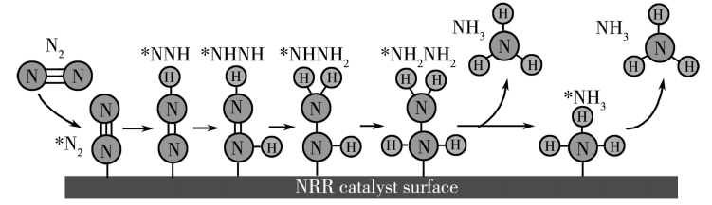

**A．适当提高N2分压，可以加快N2(g)→*N2反应速率**

**B．N2生成NH3是通过多步氧化反应生成的**

**C．两个氮原子上的加氢过程分步进行**

**D．大量氨分子吸附在催化剂表面，将减缓反应速率**

**【答案】B**

**【详解】A项，适当提高N2分压，可以加快N2(g)→*N2反应速率，进而加快了化学反应速率，故A正确；B项，由题图可知，N2反应生成NH3的过程为N2→N=N-H→H-N=N-H→H-N-NH2→H2N-NH2-→NH3，氮元素的化合价逐渐降低，即发生多步还原反应生成NH3，故B错误；C项，由题图分析可知，两个氮原子上的加氢过程是分步进行的，故C正确；D项，NH3的及时脱附可留下继续反应的空间而增加催化剂的活性位，如果大量氨分子吸附在催化剂表面，就会将减缓反应速率，故D正确；故选B。**

**13．研究表明CO与N2O在Fe+作用下发生反应的能量变化及反应历程如图所示，两步反应分别为：①Fe++N2O=N2+FeO+ (慢)；②FeO++CO=CO2+Fe+ (快)。下列说法正确的是：( )**

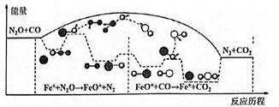

**A．反应①是氧化还原反应，反应②是非氧化还原反应**

**B．两步反应均为放热反应，总反应的化学反应速率由反应②决定**

**C．Fe+使反应的活化能减小，FeO+是中间产物**

**D．若转移1mol电子，则消耗11.2LN2O**

**【答案】C**

**【详解】A项，②发生FeO++CO=CO2+Fe+ (快)，元素化合价发生变化，属于氧化还原反应，故A错误；B项，总反应由反应慢的决定，即由反应①决定，故B错误；C项，Fe+作催化剂，使反应的活化能减小，FeO+是中间产物，故C正确；D项，气体存在的条件未知，则不能确定物质的量，故D错误；故选C。**

**14．科学家提出由 WO3 催化乙烯和 2-丁烯合成丙烯的反应历程如图(所有碳原子满足最外层八电子结构)。下列说法不正确的是( )**

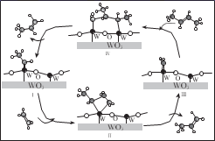

**A．乙烯、丙烯和 2-丁烯互为同系物**

**B．乙烯、丙烯和 2-丁烯的沸点依次升高**

**C．Ⅲ→Ⅳ中加入的 2-丁烯具有反式结构**

**D．碳、钨(W)原子间的化学键在Ⅲ→Ⅳ→Ⅰ的过程中未发生断裂**

**【答案】D**

**【详解】A项，乙烯、丙烯和 2-丁烯结构相似，组成上相差若干个CH2原子团，都属于烯烃，互为同系物，A正确；B项，乙烯、丙烯和 2-丁烯都属于烯烃，随着碳原子个数增加，沸点依次升高，故B正确；C项，2-丁烯具有顺式(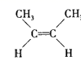)和反式(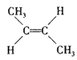)异构，故C正确；D项，由示意图可知，Ⅳ→Ⅰ的过程中，发生了碳、钨(W)原子间的化学键断裂(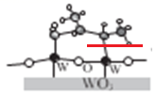)，故D错误；故选D。**

**15．磺酸树脂催化下的烯烃二羟化反应历程的示意图如下：**

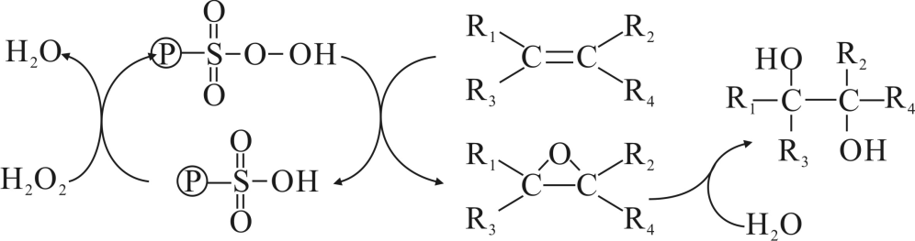

**(R1、R2、R3、R4均表示烃基或H原子。)**

**下列说法不正确的是( )**

**A．过程①中，H2O2作氧化剂 B．过程②中，有碳碳键、碳氢键断裂**

**C．过程③中反应的原子利用率为100% D．在反应历程中，有水参与反应**

**【答案】B**

**【详解】A项，过程①中H2O2中的氧元素由-1价降低到-2价得电子发生还原反应生成H2O，H2O2作氧化剂，故A正确；B项，过程②中 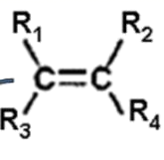和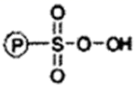生成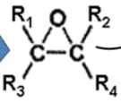和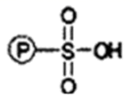，断裂的是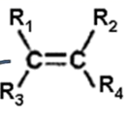中的碳碳键和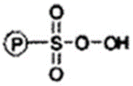中的硫氧键、氧氧键，故B错误；C项，过程③中只生成了 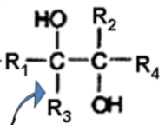，没有其他物质生成，原子利用率为100%，故C正确；D项，过程③中有水参与反应，故D正确。故选B。**

**16．已知烯烃和H2O2在磺酸树脂(figure)作用下可以生成二元醇，其反应历程的示意图如下(R1、R2、R3、R4均表示烃基或H原子。下列说法错误的是( )**

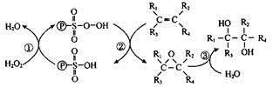

**A．整个过程的总反应为H2O2+figure**

**B．figure是该反应的催化剂**

**C．操作时温度不能过高或过低**

**D．过程③中反应的原子利用率为100%**

**【答案】B**

**【详解】A项，从反应的起始和终止可以看出，整个过程的总反应为H2O2+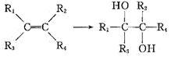，A正确；B项，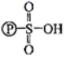才是该反应的催化剂，figure是该反应中的中间产物，最后又转为，B错误；C项，温度过高H2O2分解，温度过低反应速率慢，C正确；D项，过程③中产物为一种，没有其它物质生成，原料分子中的原子全部转化成所需要的产物，原子利用率为100%，D正确；故选B。**

**17．(2020·广东省仲元中学等七校联合体冲刺模拟)—种新型的合成氨的方法如图所示，下列说法错误的是**

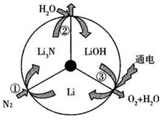

**A．反应①属于“氮的固定”**

**B．反应②属于非氧化还原反应**

**C．反应③可通过电解LiOH水溶液实现**

**D．上述三步循环的总结果为2N2 +6H2O =4NH3 +3O2**

**【答案】C**

**【解析】图中反应①N2转化为Li3N，氮的单质转化为氮的化合物，属于氮的固定，A项正确；由图中物质的转化信息可知，反应②是Li3N溶解于水生成LiOH的反应，中反应过程中，Li元素化合价不变，N元素转化为NH3，N的化合价也没变，故该反应为非氧化还原反应，B项正确；电解LiOH水溶液，阴极生成H2，而不是Li，C项错误；通过图中箭头所指向的反应物与生成物可知，图中三步循环的净反应为2N2 +6H2O =4NH3 +3O2，D项正确。**

**18.【2020•新课标Ⅰ卷】)铑的配合物离子[Rh(CO)2I2]－可催化甲醇羰基化，反应过程如图所示。**

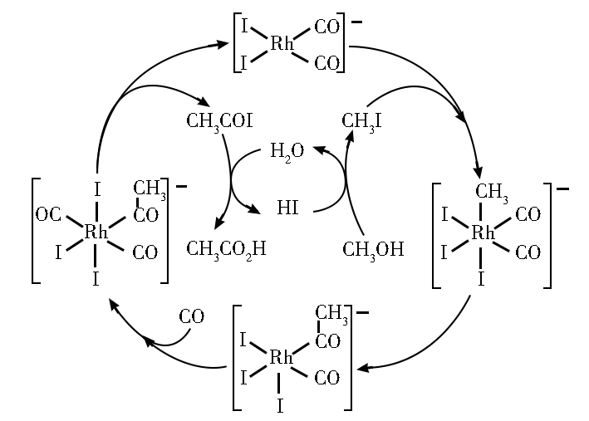

**下列叙述错误的是( )**

**A．CH3COI是反应中间体**

**B．甲醇羰基化反应为CH3OH+CO=CH3CO2H**

**C．反应过程中Rh的成键数目保持不变**

**D．存在反应CH3OH+HI=CH3I+H2O**

**【答案】C**

**【解析】题干中明确指出，铑配合物[Rh(CO)2I2]－充当催化剂的作用，用于催化甲醇羰基化。由题干中提供的反应机理图可知，铑配合物在整个反应历程中成键数目，配体种类等均发生了变化；并且也可以观察出，甲醇羰基化反应所需的反应物除甲醇外还需要CO，最终产物是乙酸；因此，凡是出现在历程中的，既非反应物又非产物的物种如CH3COI以及各种配离子等，都可视作中间物种。A项，通过分析可知，CH3COI属于甲醇羰基化反应的反应中间体；其可与水作用，生成最终产物乙酸的同时，也可以生成使甲醇转化为CH3I的HI，A项正确；B项，通过分析可知，甲醇羰基化反应，反应物为甲醇以及CO，产物为乙酸，方程式可写成：CH3OH+COCHCOOH，B项正确；C项，通过分析可知，铑配合物在整个反应历程中，成键数目，配体种类等均发生了变化，C项不正确；D项，通过分析可知，反应中间体CH3COI与水作用生成的HI可以使甲醇转化为CH3I，方程式可写成：CH3OH+ HI→CH3I+H2O，D项正确；故选C。**

**19.【2020•新课标Ⅱ卷】据文献报道：Fe(CO)5催化某反应的一种反应机理如下图所示。下列叙述错误的是( )**

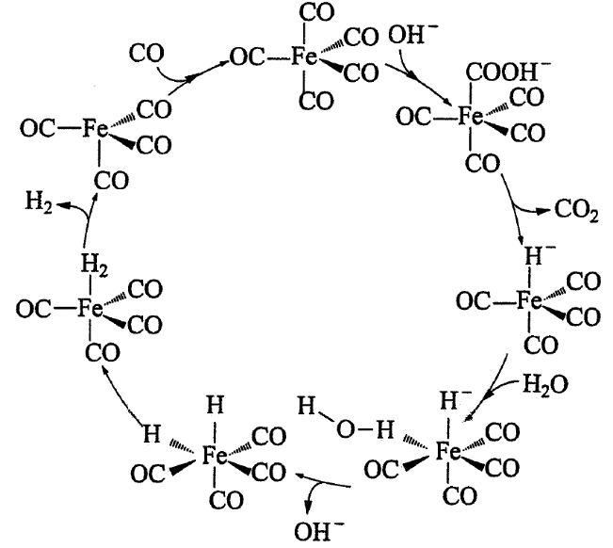

**A．OH-参与了该催化循环 B．该反应可产生清洁燃料H2**

**C．该反应可消耗温室气体CO2 D．该催化循环中Fe的成键数目发生变化**

**【答案】C**

**【解析】题干中明确指出，铁配合物Fe(CO)5充当催化剂的作用。机理图中，凡是出现在历程中，进去的箭头表示反应物，出来的箭头表示生成物，既有进去又有出来的箭头表示为催化剂或反应条件，其余可以看成为中间物种。由题干中提供的反应机理图可知，铁配合物Fe(CO)5在整个反应历程中成键数目，配体种类等均发生了变化；并且也可以观察出，反应过程中所需的反应物除CO外还需要H2O，最终产物是CO2和H2，同时参与反应的还有OH-，故OH-也可以看成是另一个催化剂或反应条件。A项，从反应机理图中可知，OH-有进入的箭头也有出去的箭头，说明OH-参与了该催化循环，故A项正确；B项，从反应机理图中可知，该反应的反应物为CO和H2O，产物为H2和CO2，Fe(CO)5作为整个反应的催化剂，而OH-仅仅在个别步骤中辅助催化剂完成反应，说明该反应方程式为CO+H2OCO2+H2，故有清洁燃料H2生成，故 B项正确；C项，由B项分析可知，该反应不是消耗温室气体CO2，反而是生成了温室气体CO2，故 C项不正确；D项，从反应机理图中可知，Fe的成键数目和成键微粒在该循环过程中均发生了变化，故 D项正确；故选C。**

**20【2020•新课标Ⅱ卷】二氧化碳的过量排放可对海洋生物的生存环境造成很大影响，其原理如下图所示。下列叙述错误的是( )**

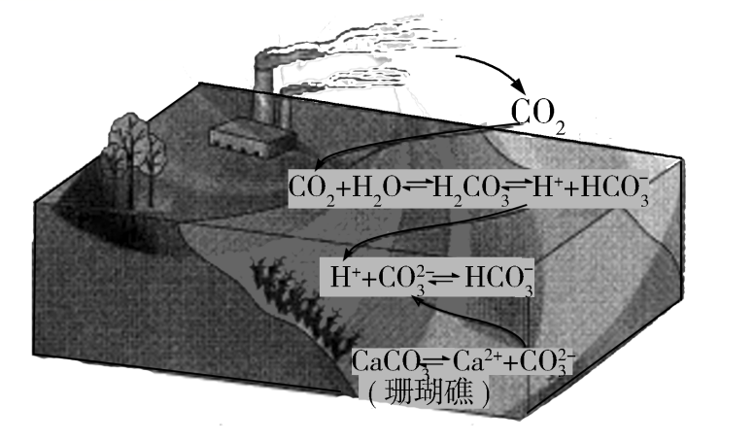

**A．海水酸化能引起HCO3-浓度增大、CO32-浓度减小**

**B．海水酸化能促进CaCO3的溶解，导致珊瑚礁减少**

**C．CO2能引起海水酸化，其原理为HCO3-H++ CO32-**

**D．使用太阳能、氢能等新能源可改善珊瑚的生存环境**

**【答案】C**

**【解析】A项，海水酸化，H+浓度增大，平衡H++ CO32-HCO3-正向移动，CO32-浓度减小，HCO3-浓度增大，A正确；B项，海水酸化，CO32-浓度减小，导致CaCO3溶解平衡正向移动，促进了CaCO3溶解，导致珊瑚礁减少，B正确；C项，CO2引起海水酸化的原理为：CO2+H2OH2CO3H++ HCO3-，HCO3-H++ CO32-，导致H+浓度增大，C错误；D项，使用太阳能、氢能等新能源，可以减少化石能源的燃烧，从而减少CO2的排放，减弱海水酸化，从而改善珊瑚礁的生存环境，D正确；故选C。**

**21．(2021届·广东茂名市高三月考)MnO2催化某反应的一种催化机理如图所示。下列叙述正确的是( )**

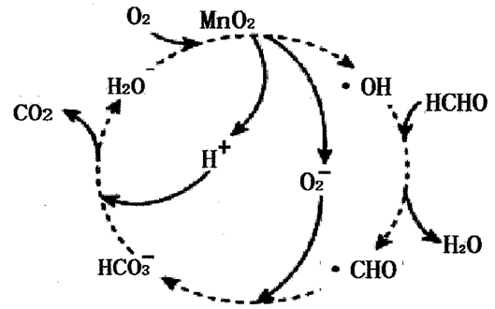

**A．1 mol HCHO与银氨溶液完全反应，最多可生成432 g Ag**

**B．该反应可以消耗温室气体CO2**

**C．催化过程中，所发生的反应均为氧化还原反应**

**D．O2-为中间产物之一，该微粒与Na2O2中所含阴离子种类相同**

**【答案】A**

**【解析】A项，1molHCHO中存在2mol的醛基结构，故与银氨溶液完全反应，最多可生成4molAg，即432gAg，故A项正确；B项，该反应产生CO2，故B项错误；C项，催化机理存在一步HCO3-与H+反应生成CO2的过程，这一步不是氧化还原反应，故C项错误；D项，Na2O2中的阴离子是O22-，与O2-种类不一样，故D项错误；故选A。**

**22．(2021届·全国高三专题练习)贵金属钯可催化乙醇羰基化，反应过程如图所示，下列说法错误的是( )**

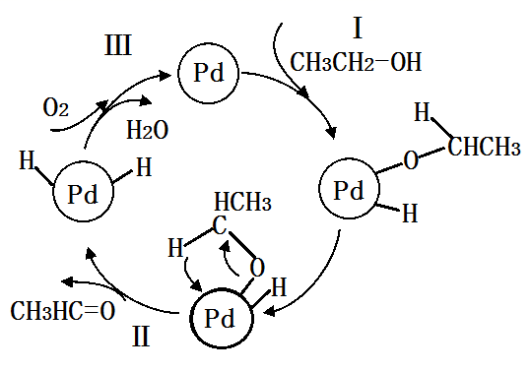

**A．C－H键所处环境不同，稳定性也不同**

**B．贵金属钯也可将R2CHOH羰基化**

**C．反应物CH3CH2OH→产物CH3CHO，发生了氧化反应**

**D．反应过程中，Pd的成键数目保持不变**

**【答案】D**

**【解析】A项，C－H键所处环境不同，稳定性也不同，A正确；B项，R2CHOH中与-OH相连的C上有H，贵金属钯也可将R2CHOH羰基化，B正确；C项，反应物CH3CH2OH→产物CH3CHO，发生了氧化反应，C正确；D项，反应过程中，Pd与原子成键结构改变，成键数目改变，D错误。故选D。**

**23．(2021届·江西赣州市高三期中)利用镍(Ni)及其他过渡金属配合物催化 CH2=CH2 和 CO2 氧化偶联合成丙烯酸的催化机理如图：**

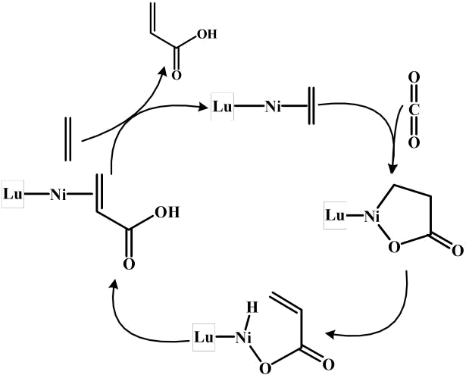

**下列说法错误的是( )**

**A．丙烯酸的分子式是 C3H4O2**

**B．该反应可消耗温室气体 CO2**

**C．该催化循环中 Ni 的成键数目未发生变化**

**D．总反应可表示为 CH2=CH2+CO2 CH2=CHCOOH**

**【答案】C**

**【解析】A项，丙烯酸的结构式为CH2=CHCOOH，所以分子式是 C3H4O2，故A正确；B项，由图可知，该反应可吸收温室气体 CO2参与反应，故B正确；C项，由图可知，该催化循环中 Ni 的成键数分别为2，3，成键数目发生变化，故C错误；D项，由图可知，总反应可表示为 CH2=CH2+CO2 CH2=CHCOOH，故D正确；故选C。**

**24．(2021届·山西运城市·高三期中)交叉偶联的反应机理如图，图中R为烃基，Ph为苯基。下列说法不正确的是( )**

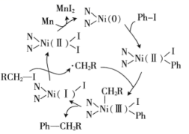

**A．●CH2R是反应的中间体**

**B．循环产物Ni呈现的化合价有3种**

**C．反应过程中Ni的成键数目发生变化**

**D．交叉偶联的总反应为RCH2I+PhI+Mn说明: figurePhCH2R+MnI2**

**【答案】B**

**【解析】A项，根据交叉偶联的反应机理可知，●CH2R是反应的中间体，故A正确；B项，由图可知，Ni的化合价呈现0价、+1价、+2价、+3价四种，故B错误；C项，反应过程中Ni的成键数目有4、5、3、2，发生变化，故C正确；D项，根据交叉偶联的反应机理可知，交叉偶联的总反应为RCH2I+PhI+Mn说明: figurePhCH2R+MnI2。故D正确；故选B。**

**25．水体中存在的NO3-、NO2-等致癌阴离子对人体健康构成严重威胁。采用Pd－Fe3O4,双催化剂，可实现用H2消除酸性废水中的NO3-、NO2-。Fe3O4中含有，分别表示为Fe(Ⅱ)、Fe(Ⅲ)，其反应历程如图所示。下列说法错误的是( )**

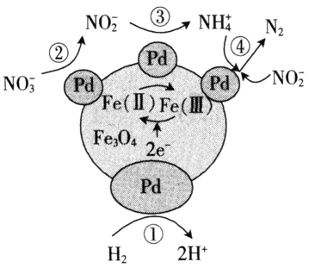

**A．Fe(Ⅱ)与Fe(Ⅲ)的相互转化起到了传递电子的作用**

**B．过程③发生的反应为NO2-+6Fe2＋+8H＋===6Fe3＋+NH4++2H2O**

**C．过程④每生成1molN2，转移了3mol电子**

**D．用该法处理后水体的pH降低**

**【答案】D**

**【详解】A项，由图中信息可知，Fe (Ⅱ)和Fe (III )是该反应的催化剂，它们的相互转化起到了传递电子的作用，故A正确；B项，由图可知，反应③为NO2-转化成NH4+，发生反应的离子方程式为NO2-+6Fe2＋+8H＋=6Fe3＋+ NH4++2H2O，故B正确；C项，由图中信息可知，反应④为NH4+和NO2-反应生成N2↑和H2O，其离子方程式为：NH4+ + NO2-=N2↑+2H2O，根据离子方程式可知，每生成1molN2，转化为3mol，故C正确；D项，由图中信息可知，该过程的总反应离子方程式为：2NO3-+5H2 +2H+= N2+ 6H2O，反应过程中消耗了H+，pH会升高，故D错误；故选D。**

**26．氟利昂是臭氧层破坏的元凶，它是本世纪20年代合成的，化学性质稳定，不具有可燃性和毒性，被当作制冷剂。如图为氟利昂(如CFCl3)破坏臭氧层的反应机理示意图，下列说法不正确的是( )**

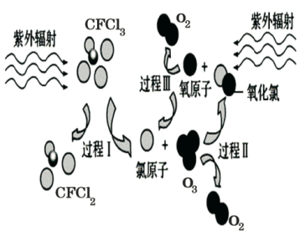

**A．过程Ⅰ中有极性共价键的断裂**

**B．过程Ⅲ中O＋O=O2是放热过程**

**C．过程Ⅱ和Ⅲ的总反应可表示为O3＋O=2O2**

**D．上述过程说明氯原子和氧化氯均是破坏O3的催化剂**

**【答案】D**

**【解析】A项，过程Ⅰ中CFCl3转化为CFCl2和Cl，断裂极性共价键C-Cl，A正确；B项，原子结合形成分子的过程形成了化学键，是放热过程，B正确；C项，过程Ⅱ的方程为O3+Cl=ClO+O2，过程Ⅲ的方程为O+ClO=O2+Cl，则过程Ⅱ、Ⅲ的总反应为O3＋O=2O2，C正确；D项，由图可知，Cl和ClO均是由CFCl3分解而来，故CFCl3是破坏O3的催化剂，D错误；故选D。**